Мастер-класс «Цветочная мастерская»
14.08.2019 года в группе «Паровозик из Ромашково» (Кирова,9) состоялся мастер-класс для детей и родителей «Цветочная мастерская». Ю.В. Антонова (мама Егора) в очередной раз собрала всю группу, чтобы показать и научить изготавливать поделки своими руками. Участники мероприятия с удовольствием учились делать цветы из гофрированной бумаги.
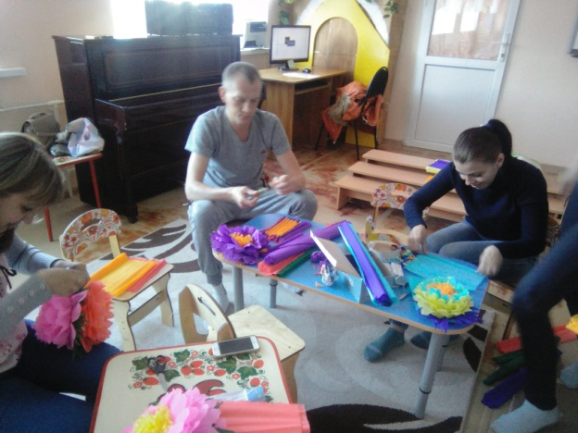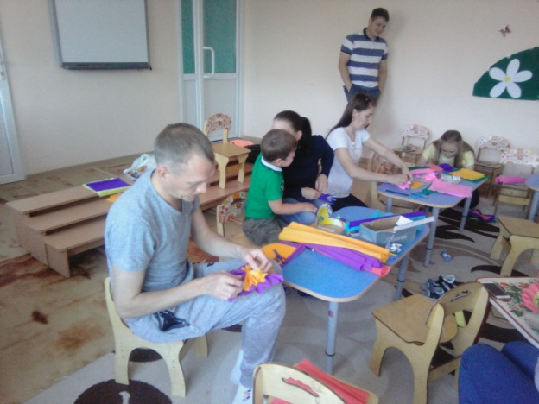
Никогда не ищите сложное там, где все просто. Эта древняя мудрость удачно подходит к одной из разновидностей оригами – изготовлению цветов из гофрированной бумаги. На вид поделки кажутся очень сложными, поскольку издалека их можно спутать с настоящими живыми цветами. Процесс же – на удивление простой. И это подтверждают те, кто в считанные часы научился делать цветы из гофрированной бумаги своими руками.
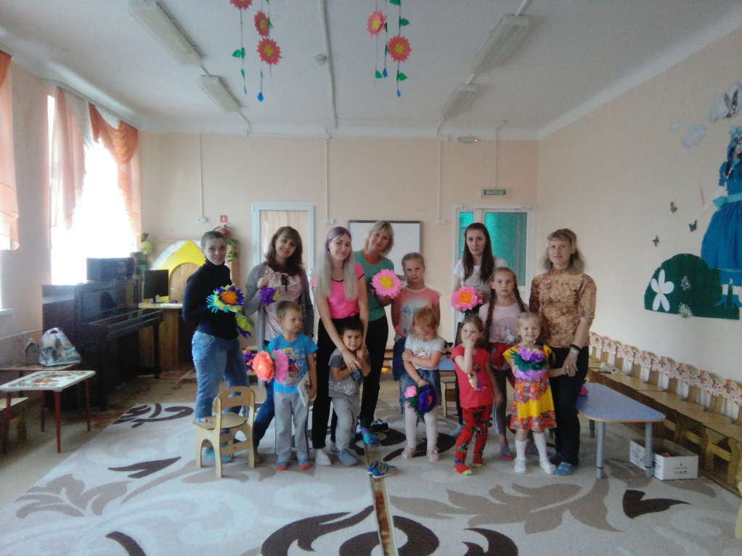
С хорошим настроением и полученным опытом дети и родители украсили группу и попили чай.

Колегова Е В

